

De la compatibilité d'un site

1. Notre démarche

Nous tentons ci-après une réflexion de plusieurs pages sur la compatibilité d'un site par rapport aux différents browsers disponibles sur le Web.

Notre démarche sera la suivante ;

• Nous passons d'abord en revue quelques exemples d'incompatibilité qui peuvent dénaturer l'attrait d'un site.
• Nous présentons un tableau comparatif des navigateurs selon leur compatibilité avec les différents développements du Html et de ses techniques dérivées.
• Nous tenterons ensuite de faire une extrapolation de statistiques disponibles sur le Web concernant les navigateurs utilisés et leurs versions.
• Nous nous attacherons à une réflexion (personnelle) sur la compatibilité d'un site. Avec comme objectif de répondre à la question : Ecrire sur le Web, mais pour quel(s) browser(s) ?
• Nous terminerons par divers conseils relatifs à la compatibilité, glanés ça et là sur le Web.

2. Exemples d'incompatibilité

Avec les éditeurs Html récents, certains perçoivent une page Html comme un document imprimé issu d'un traitement de texte et le Web comme une sorte de fax pour envoyer cette feuille de papier [et j'exagère à peine!...].

N'oubliez jamais qu'une page Web n'est pas un document statique et fixé sur un support. C'est le navigateur ou browser de votre lecteur qui "fixe" le document en fonction de ses propres spécifications et de la configuration de l'ordinateur sur lequel il fonctionne.

Voici quelques exemples de documents avec les mêmes balises, mais visionnés sous deux navigateurs différents.

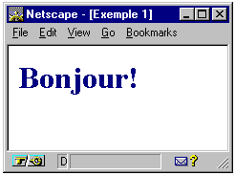
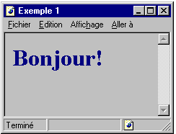

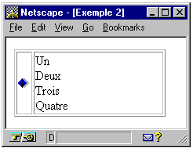
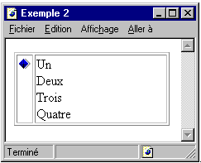

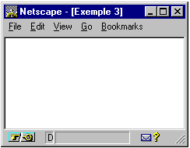
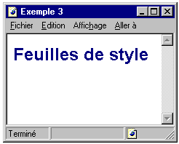

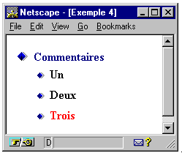
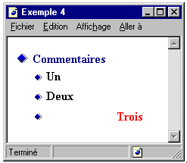

Acceptez-vous que votre document soit impeccable pour seulement 25% des internautes et un torchon lamentable fait par un incapable pour les autres 75 %. ?

Alors comment allez-vous faire pour "corriger" votre éditeur Html chéri (et cher) ?... Voilà pourquoi il est indispensable d'avoir au moins une connaissance basique du Html et de ses balises si particulières. Voir du même auteur "Apprendre le langage Html" (www.ccim.be/ccim328/html/index.htm).

3. Tableau comparatif

Ci-après un tableau comparatif des différents développements du Html et de ses techniques dérivées

 | Netscape 2 | Netscape 3 | Netscape 4 | Explorer 3 | Explorer 4
Html 3.2 | Html 2.0 | Html 3.2 | Html 3.2 | Html 3.2 | Html 3.2
 | évolué
Html 4.0  (balises spécifiques) | NON | NON | oui  incomplet | NON | oui  incomplet
Javascript | oui | oui | oui | oui | oui
 | version 1.0 | version 1.1 | version 1.2 | incomplet | version 1.2
VBscript | NON | NON | NON | oui | oui
Formulaire  avec mailto | oui | oui | oui | NON | oui
Feuilles de style  CSS1 | NON | NON | oui | oui  incomplet | oui
Positionner avec  CSS1 | NON | NON | oui | NON | oui
Positionner avec  <layer> | NON | NON | oui | NON | NON
DHTML ou  Html dynamique | NON | NON | oui | NON | oui

Quelques premiers commentaires :

• Plus votre Html sera simple (plus ou moins conforme à la version 3.2), plus votre site sera compatible avec la majorité des browsers. Mais votre site risque d'être un peu triste.
• La véritable poisse pour les concepteurs est un bowser qui ne reprend qu'incomplètement certaines spécifications. En regardant le tableau, vous remarquerez que Microsoft Explorer 3.0 fait partie de cette catégorie (sans compter ses bugs). Ainsi rendre un site compatible Explorer 3.0, est un véritable cauchemar pour les concepteurs de site.
• Que les présentations évoluées passent nécessairement par les versions 4 de Netscape et de Microsoft Internet explorer. Ce qui est finalement logique car ce sont les plus récentes. Revers de la médaille, votre site sera d'autant moins compatible pour les autres browsers.

4. Statistiques

4.1. Précautions préliminaires

Ces chiffres n'ont pas la prétention d'être d'une exactitude absolue mais de fournir un ordre de grandeur réaliste pour la suite de l'étude !

Une compilation des sites consacrés aux statistiques relatives aux divers navigateurs et leurs versions utilisées sur le Web ne peut que laisser le lecteur perplexe! En effet, si vous voulez connaître précisément la part de marché
de Netscape et de Microsoft, vous resterez assurément sur votre faim tant les chiffres peuvent être différents.

Les sites de statistiques, s'ils sont un peu sérieux, ne manquent pas de mettre en garde sur l'interprétation hasardeuse de leurs chiffres car il existe une corrélation évidente entre la sophistication du contenu du site (pas forcément de la présentation) et la version évoluée du navigateur.

4.2. Microsoft, Netscape et les autres...

Netscape et Microsoft prennent à eux deux 85 à 90 % du marché des browsers. Le reste, soit 10 à 15 %, est occupé par une trentaine de navigateurs plus ou moins connus (moins en ce qui me concerne...). Signalons parmi ceux-ci, la présence d'Opéra-3.0. ce qui est encourageant pour cette jeune initiative.

4.3. Du côté de chez Microsoft

Pour Microsoft Internet Explorer, la répartition entre les versions est à ce jour (septembre 98):

MIE 4.0 | MIE 3.0 | MIE 2.0
64 % | 35 % | 1 %

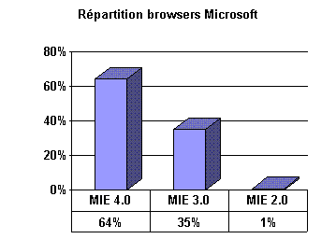

Conclusions :

• La migration de Explorer 3 vers Explorer 4, semble bien effective, ce qui de la part d'un public porté sur l'informatique n'étonne qu'à moitié. Est-ce aussi le signe que ce public aime l'innovation ? Je vous laisse seul juge...
• Explorer 2 (qui pour mémoire ne reconnaissait pas les frames) avec son 1 % des utilisateurs de Microsoft, fait figure de dinosaure et semble en voie de disparition.
• Explorer 3 avec toutes ses imperfections [et j'ai décidé d'être sympa aujourd'hui], est quand même encore utilisé par 35 % des utilisateurs des produits de Microsoft.

4.4. Du côté de chez Netscape

Pour Netscape, la répartition entre les versions est à ce jour (septembre 98) :

Netscape 4.0 | Netscape 3.0 | Netscape 2.0
65,5 % | 32 % | 2,5 %

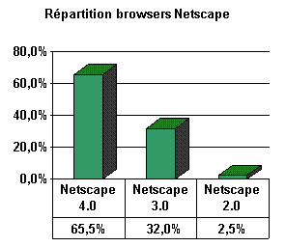

Conclusions :

La répartition est sensiblement identique. Les conclusions le seront aussi.

• La migration de Navigator 3.0 à Navigator 4.0 est excellente, avec peut-être un plus grand attrait de l'innovation chez les utilisateurs de Netscape.
• Netscape Navigator 2.0 [qui était déjà un excellent navigateur] garde avec ses 2,5 % quelques irréductibles.
• Navigator 3.0, qui ne reconnaît pas les feuilles de style, est encore utilisé par 32 % des browsers de la marque.

4.5. Du côté du Web

Si on prend comme hypothèses que:

• d'une part les 13 % de browsers qui concurrencent Microsoft et Netscape, auxquels on ajoute Netscape 2.0 et
Microsoft 2.0, devenus anecdotiques. Ce qui nous fait un total de 14,5 % dans la catégorie "Autres".
• et d'autre part une répartition de 50 - 50 entre les deux frères ennemis, on pourrait (conditionnel indispensable) avoir à ce jour (septembre 98), la répartition suivante :

Netscape 4.0 | MIE 4.0 | MIE 3.0 | Netscape 3.0 | Autres
28,5 % | 28 % | 15 % | 14 % | 14,5 %

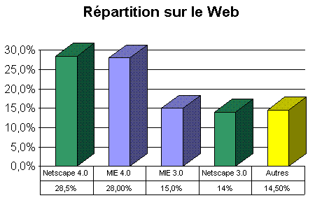

Ces résultats, nous seront très utiles pour la suite de notre réflexion sur l'importance de la compatibilité des sites
Internet

5. Compatibilité d'un site

Publier sur le Web, mais pour quel(s) browser(s) ?

5.1. Attitude 1: Je veux écrire pour tous les browsers.

Autant vous dire que c'est mission impossible! Avec tous les navigateurs sur le marché, avec parfois des déclinaisons selon les systèmes d'exploitation, avec les différentes options de l'utilisateur, avec les différentes résolutions d'écran, il n'est pas du domaine du possible de pouvoir tester et adapter le codage des balises à toutes les situations rencontrées sur le Web.

100% - impossible -

Il faudra se faire une raison... un site ne sera jamais visuellement parfait à 100 % pour tout le monde! Pour comparer avec une situation commerciale, il faut bien accepter qu'un certain pourcentage de la clientèle ne puisse être prospectée car les coûts et les moyens à mettre en oeuvre sont beaucoup trop importants pour le peu de
clients potentiels.

5.2 Attitude 2 : Je teste mon site sous un seul navigateur.

On passe d'un extrême à l'autre. Et pourtant... Je pense à des sites impeccables, écrits avec Microsoft Frontpage, testés sous Microsoft Explorer 4 et qui sont épouvantables sous Netscape. L'inverse avec Netscape Communicator (Editor + Navigator) est vrai aussi [mais moins].

Un site testé sous un seul navigateur ne sera parfait que pour (un maximum de) 30% de vos visiteurs. Pour les autres 70%, ce sera "au petit bonheur la chance". Et il ne manquera pas d'y avoir des imperfections... Sur10.000 visiteurs, pour 7000 d'entre eux, votre site sera passable, perfectible ou même désastreux. Pour des pages personnelles, vous pouvez peut-être vous en contenter mais si votre site représente une société commerciale, un organisme, une association, les retombées en terme d'image pour ces 7000 visiteurs insatisfaits, ne seront guère favorables [euphémisme].

max 30%

Et vous ne vous en sortirez pas avec un "Sous Explorer 4.0 seulement". Il faudra déjà que votre site soit plus que passionnant pour que les surfeurs intéressés changent de browser, et ce même dans le cas où il est déjà implanté sur leur machine. En terme de communication, pour ceux qui ne possèdent pas le browser adéquat l'effet est tout

aussi détestable. Autant dire : "T'es déjà pas malin d'avoir choisi le mauvais browser, je parie que tu n'as même pas la toute dernière version sortie sur le marché".

Si je continue ma métaphore commerciale, accepteriez-vous que votre clientèle soit à 70% mal ou incomplètement démarchée?

5.3 Attitude 3 : Site high-tech, écrit pour les browsers de la génération 4.0

Je pense à ces sites bourrés de Javascript 1.2, de positionnement au pixels près, d'effets DHTML et autres techniques de pointes. Ces sites superbes par ailleurs (quand ils fonctionnent...) réclament impérativement les versions 4 de Netscape Navigator et de Microsoft Explorer.

Ces Webmasters doivent savoir que leur site ne s'adresse qu'à un maximum de 55 % des visiteurs du Web. Quid des autres 45 % ? J'espère que le contenu de leur site ne s'adresse lui aussi qu'à 55 % des lecteurs!

max 55%

Certains de ses sites dits high-tech ont l'attitude contestable mais au combien réaliste d'exclure (par un petit script) les autres browsers.

5.4. Attitude 4 : Ecrire pour le maximum raisonnable d'internautes.

Vous l'avez compris, la compatibilité d'un site ne peut être qu'un compromis (à la belge... voir nationalité de l'auteur).

Soit votre site sera testé et corrigé pour Netscape 3.0 et 4.0 ainsi que pour Explorer 4.0, dans ce cas il aura un indice de compatibilité (voir statistiques) de 70%.

max 70%

Soit, mieux encore, Netscape 3.0 et 4.0 ainsi que Explorer 3.0 et 4.0. Dans ce cas, on atteint l'indice maximum raisonnable de 85 %.

max 85%

Cela vous donnera un site sobre et classique mais qui s'impose pour tout contenu à vocation informative, s'adressant au plus large public possible.

Revenons au cas Explorer 3.0. Pour ne pas répéter tout le mal que j'en pense, celui-ci représente encore à ce jour (septembre 98) 15 % des surfeurs. Soit 1500 sur 10.000 visiteurs. Chacun appréciera le poids de ces 1500 prospects. Pour corser le tout, il vous faudra deux machines pour tester votre site car Explorer 4.0 "mange" Explorer 3.0 à l'installation. J'attends avec impatience le moment où la migration d'explorer 3.0 vers Explorer 4.0 ou 5.0 sera effective mais je crains que l'on doive encore attendre un an ou deux...

6. Conseils

6.1. Compatibilité des fichiers

Si le langage Html est compatible avec toutes les plates-formes, le nom des fichiers de votre site doit cependant respecter les conventions des systèmes d'opération du serveur de votre lecteur et/ou de l'ordinateur de votre lecteur lui-même.

Voici un bref rappel de ces conventions de nom de fichier, en effet, la longueur maximale du nom du fichier, les caractères permis, les signes de ponctuation, et la sensibilité aux majuscules et minuscules [case sensitive] varient d'un "operating system" à l'autre.

DOS et Windows 3.x :
Noms de fichiers avec la convention 8.3 (8 lettres point 3 lettres pour l'extension de fichier), les lettres de A à Z (majuscules et minuscules), les nombres de 0 à 9 et les caractères $ % ' ` @ ^ ! & { } ( ) " ~ et _
Les noms ne sont pas sensibles à la casse.
Ainsi seuls les fichiers avec l'extension htm seront gérés (pas les .html) sous DOS et Windows 3.1 et les fichiers à nom long de Windows 95 entraîneront un message d'erreur.

Windows 95 et NT :
Longueur des noms libre avec un maximum de 255 lettres, l'extension de fichiers n'est plus limitée à 3 lettres, tous les caractères sont permis, même les espaces, sauf \ / : * ? " < > |
Les noms ne sont pas sensibles à la casse.
Sous Windows 95, on peut employer indifféremment l'extension .htm et .html

Macintosh :
Maximum 31 lettres, tous les caractères sont permis excepté le double point (:). Les noms ne sont pas sensibles à la casse. On emploie souvent la notation .html.

Unix :
Maximum 255 lettres, extension de fichier libre ( soit .html, . jpeg), tous les caractères sont valides sauf le slach (/). Attention, les noms sont sensibles à la casse [case sensitive]. Ainsi sous Unix MAPAGE.html n'est pas égal à mapage.html.

La seule compatibilité pour tous les noms de fichiers est la convention 8.3, les lettres de A à Z, les nombres de 0 à 9 et l'underscore "_" (ISO 9660).

6.2. Compatibilité des balises

6.2.1. Les balises propriétaires

Ces balises sont propres à une marque de browser et ne sont pas reprises ni par les concurrents de celui-ci, ni par la norme Html.

Références Explorer uniquement
<BGSOUND> Son en arrière plan
<COL> Spécifie l'alignement du texte dans les colonnes d'un tableau.
<COLGROUP> Groupe des colonnes d'un tableau afin de spécifier leur alignement.
<IFRAME> Cadre unique.
<MARQUE> Bannière défilante.
<TBODY> Corps du tableau.
<VBSCRIPT> Script en Vbscript.

Références Netscape uniquement
<BLINK> Texte clignotant.
<LAYER> Positionnement d'un objet par la méthode des couches.
<MULTICOL> Cette commande permet au texte d'être affiché sur plusieurs colonnes.
<SPACER> Introduit des blocs d'espaces vides.

6.2.2 Plus vicieux, des attributs différents de balises communes.

En voici une liste non exhaustive mais qui reprend les différences les plus spectaculaires. Attention, il est possible que des attributs incompatibles en version 3, soient devenus compatibles avec la 4.

BALISE Attributs Explorer seulement
<BODY> leftmargin=x en pixel(s) : crée une marge à gauche. topmargin=x en pixel(s) : crée une marge dans le haut. bgproperties="fixed" : permet à l'image du fond de rester fixe.
<FRAME> framespacing=x en pixel(s) : ajuste l'espace entre les cadres.
<HR> color="#une_couleur " : spécifie une couleur à la ligne horizontale.

<TABLE>
<TR>
<TD>
background="une_image" : insère une image en arrière plan. bordercolor="une_couleur" : attribue une couleur à la bordure. bordercolorlight="une_couleur" : attribue une couleur à l'extérieur de la bordure.

bordercolordark="une_couleur" : attribue une couleur à l'ombre de la bordure.

BALISE Attributs Netscape seulement
<IMG> align (alignement) peut prendre les valeurs : texttop, absmiddle, baseline. border=x pixel(s) : permet d'avoir une bordure autour de l'image.
hspace=x en pixel(s) : spécifie l'espace à laisser à droite et à gauche de l'image. vspace=x en pixel(s) : spécifie l'espace à laisser en haut et en bas de l'image. lowsrc="image_2" : permet de charger en premier lieu une image de faible résolution et une fois que toutes les informations de la page sont chargées, l'image à plus grande résolution (définie de façon classique) est alors chargée.

<OL>
<LI>
type=... spécifie un type de puces : A, B, C / a, b, c / i, ii, iii. / I, II, III / 1, 2, 3 start=x : permet de démarrer la liste au nombre indiqué.

<UL> type=disc,circle ou square : spécifie un type pour les puces.
<TABLE> cellspacing=x : espace entre les cellules du tableau.
cellpadding=x : espace entre la bordure et le contenu de la cellule du tableau.

Evitez d'utiliser les éditeurs de Microsoft (FrontPage ou FrontPage Express) et de Netscape (Editor ou
Composer) car ils utilisent souvent leurs propres balises. A proscrire donc... ou à user avec discernement.

6.3. Compatibilité des graphiques

6.3.1 Conseils usuels

• Utilisez l'attribut "alt" de la balise image pour les browsers dont l'option graphique n'est pas activée.
• Préférez toujours le codage hexadécimal des couleurs plutôt que le nom de couleurs.
• Prenez la main sur l'arrière-plan par défaut du browser de votre visiteur par l'attribut "bgcolor" de la balise
<BODY>.
• Utilisez le plus possible des images en 16 couleurs. Cela diminue le temps de chargement et le risque de problèmes d'affichage.
• Testez votre site sous diverses résolutions d'écran 640x480, 800x600 et 1024x768 [pour rappel, sous Windows Panneau de configuration/Affichage/Configuration/Espace du bureau].Certains prétendent que la résolution 800x600 est la plus commune sur le Web mais d'après d'autres sources, c'est la résolution 640x480 qui l'emporte. Alors ?...

6.3.2. Pour les spécialistes

Vous avez peut-être remarqué que vos superbes images, visionnées en interne sur votre ordinateur, deviennent ternes voire banales, une fois que vous visitez votre site à partir du Net. Plusieurs éléments peuvent intervenir :

• Le nombre de couleurs traitées sur votre machine n'est pas forcément identique à celui de l'ordinateur de votre lecteur. Les couleurs ont un format de 8,16 ou 24 bits, ce qui correspond à une palette de 256, 65.536 et
16.777.216 couleurs [pour rappel sous Windows, Panneau de configuration/Affichage/Configuration/Palette de couleurs].

Votre superbe image jpeg chouchoutée sur votre ordinateur en 16 millions de couleurs sera peut-être vue sur un ordinateur avec un affichage de 256 couleurs. Le système adapte alors les couleurs de votre image selon les couleurs les plus proches de sa palette. Ce qui va entraîner une perte inévitable et incontrôlée de qualité.

• Du temps où les systèmes Windows et Macintoch étaient en réelle concurrence, ils ont retenu chacun leur propre palette de 256 couleurs.

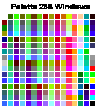
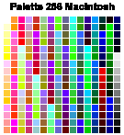

Et hélas (trois fois), il n'y a que 216 couleurs communes à ces deux palettes. A l'époque, Netscape a, assez logiquement, adopté pour son Navigator, une palette avec ces 215 couleurs dites "sûres" [Net safe colors]. Les autres couleurs sont obtenues par un effet de "tramage" qui peut à son tour modifier la qualité de votre image.

Qu'est-ce que ce tramage [dither, dithering] ? Prenons la couleur orange. Mais vous n'avez à votre disposition que des stylos de couleur rouge et jaune. Pour illustrer la couleur orange, la seule solution est de remplir la
surface à colorier avec des petits points jaunes et rouges. C'est ce que fait le système lorsqu'il doit afficher une couleur qui n'est pas dans sa palette.



Il est important de noter que cet effet de "tramage" ne se produit pas si votre image est vue avec une palette supérieure en nombre de couleurs. Pour exemple, une image en 256 couleurs sur un système en 65.536 ou en
16 millions de couleurs. Voici la palette des 215 couleurs "sûres" [Net safe colors] pour les images du Web.

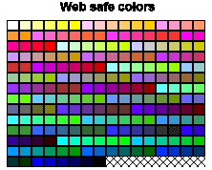

Vous pouvez télécharger à l'adresse "www.ccim.be/ccim328/htmlplus/compcons.htm" la palette netscape.pal (1K) ou la palette explorer.pal (1K) [miracle... pour une fois, c'est la même]. Palette que vous pouvez utiliser pour vos images Web, par exemple dans Paint Shop Pro avec le menu Couleurs/Charger une palette. En
outre, évitez toujours lorsque vous diminuez le nombre de couleurs d'une image d'utiliser l'option de tramage.

• Et pour vous assommer tout à fait, si dans un affichage en 256 couleurs, vous utilisez 2 images. La première image ayant une première palette de 256 couleurs et la seconde image une autre palette de 256 couleurs différentes de celles de la première, le système ne pourra utiliser, pour la seconde image, que les couleurs de la deuxième images qui sont communes à la première palette. Les autres couleurs seront converties selon les
couleurs les plus proches de la première palette... Méfiez-vous donc aussi de l'option "couleurs optimisée" car elle crée une palette différente pour chaque image.

6.4. Moralité

N'oubliez pas qu'en Html, vous n'avez jamais le contrôle absolu de votre document (comme avec votre traitement de texte par exemple).
------------------------------------------------------------------------------------------------------------------------------------- www.ccim.be/ccim328/htmlplus/idxcomp/index.htm
© copyright 1998 Vanlancker.Luc@ccim.be

